

10 советов музыкального руководителя родителям
- Музыка должна быть почётным и желанным гостем в вашем доме.
- Пусть в вашем доме царит дух любви и уважение к музыке
- Занимайтесь постижением музыки вместе с ребёнком, удивляйтесь, огорчайтесь, радуйтесь вместе с ним, когда музыка звучит. Ребёнку будет сложно приобщиться к музыке, если он будет видеть ваше равнодушие к ней.
- Пусть у ребенка будет много звучащих игрушек: маракасов, дудочек, металлофонов. Из них можно организовать семейные оркестры, поощрять «игру в музыку».
- Приучайте детей к внимательному слушанию музыки, просто так включенный телевизор – враг музыкального воспитания. Музыка воздействует только в том случае если ее слушать.
- Отнеситесь к музыкальной стороне развития своего ребенка со всей серьезностью, и вы обнаружите, что добились очень многого во всем, что связанно с его правильным воспитанием.
- Раннее проявление музыкальных способностей, говорит о необходимости начинать музыкальное развитие ребенка, как можно раньше. Время, упущенное как возможность формирования интеллектуальных, творческих музыкальных способностей ребенка, будет невосполнимо.

- Не следует огорчаться, если у вашего малыша нет настроения что-нибудь спеть, или ему не хочется танцевать. Или если и возникают подобные желания, то пение на ваш взгляд, кажется далеко от совершенства, а движения смешны и неуклюжи.
- Не расстраивайтесь! Количественные накопления обязательно перейдут в качественные. Для этого потребуется время и терпение.
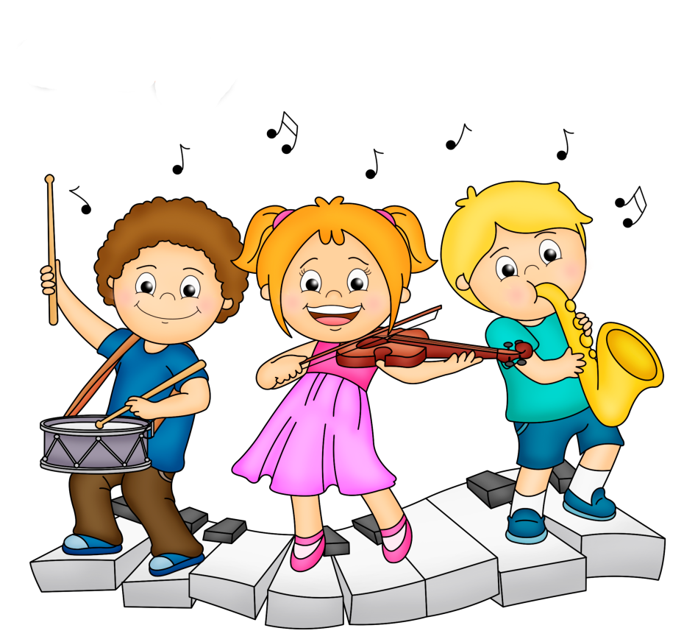
- Не прикрепляйте вашему ребенку ярлык «немузыкальный», если вы не прилагаете усилий, чтобы развить его музыкальность.

